Күні: 12.05.2022ж
Топ: Балапан
Білім беру саласы: Шығармашылық
Бөлімі: Сурет
Тақырыбы: «Гүлдер»
Мақсаты: Гүлдердің құрылысын айтып түсіндіру арқылы , ауладағы гүлдер мен шөптердің түстерін атау. (Дәстүрден тыс) гүл салу.
Міндеттері: Дәстүрден тыс әдіс бойынша сурет салу тәсілдерін бекіту;
Гүлдердің ерекшеліктерін, қасиеттерін түсіндіре дамыту;
Шыдамдылыққа, ұқыптылыққа тәрбиелеу;
Әдіс -тәсілі: сұрақ –жауап, ғажайып сәт, дидактикалық ойын
Қосілдік компонент: гүлдер –цветы.
Көрнекіліктер: Гүл суреттері, үлгі, гуашь бояулары, шырын түтігінен трафарет, сүлгілер, А4- қағаздар,
Іс-әрекеткезеңдері | Тәрбиешініңіс –әрекеттері | Балалардың  іс –әрекеттері
Мотивация  лық кезең | Шаттық шеңбер  Үлкенге де сіз  Кіші де сіз  Баршаңызға құрметпен  Бас иеміз біз-деп  -Әдептен озбай бүгінгі келген қонақтармен амандасып алайық | Үлкенге де сіз  Кіші де сіз  Баршаңызға құрметпен  Бас иеміз біз.  Салеметсіз бе.
Ұйымдастыру  шылық кезең | Балалар қазір қай жыл мезгілі?  Жақсы балалар керемет біледі екенсіңдер.Қазіргі көктем мезгілінде далада көптеген гүлдер шығады. Сол гүлдерді көру үшін біз сендермен қазір гүлдер әлеміне гүл ханшайымына айналып біз қонаққа барамыз (сиқырлы музыка ойналады,).  Балалалар қарандаршы қандай әдемі гүлдер, қандай әдемі әлем. Балалар қарандаршы қандай әдемі гүлдер мына гүлдін түсі қандай кім айтады? Ал келесі гүлдін түсі ше?  Гүл ханшайымы:  -Сәлеметсіңдер ме, балалар! Сендердің келгендерің қандай жақсы болды, сендерді мен өте қатты сағындым. Менің сендерге бір өтінішім бар. Балалар мені қонаққа шықырып еді апаратын сыйлығым жоқ, маған сурет салып беріндерші.  -Гүл ханшайымы онда сіз жайғасып отырыңыз. Балалар суреттерін салып болғанша, күте тұрыныз. Балалар ондай болса орнымызға отырып гүл ханшайымына сыйлыққа сурет салып берейік жарайды ма?  Балалар, мына суреттен нені көріп тұрсыңдар?  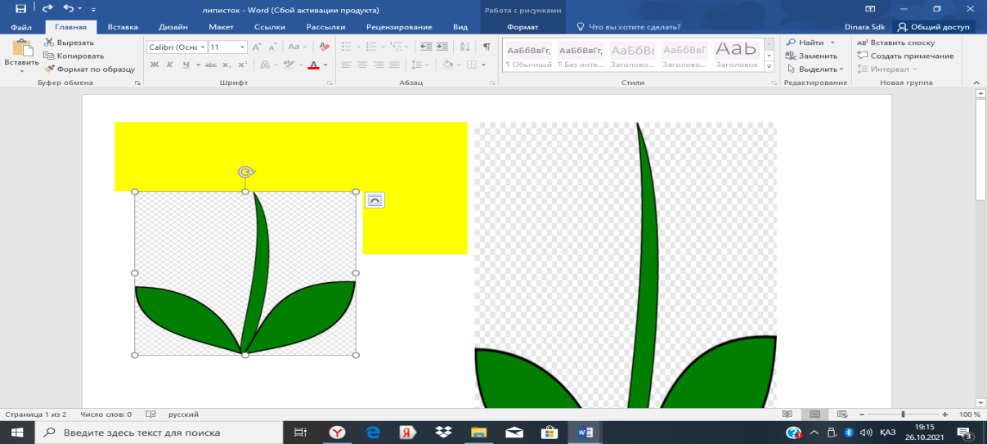  -Ендеше үлгіге қарап гүлдің суреттерін салайық.  1.Алдарындағы ыдыстағы ақ түсті бояу.  2.Алдарындағы қағаз бетінде дайын жапырақпен сабақ салынған бізге осы салынған суретке гүлдін суретін салу керек. Бақбақ гүлін. Ол үшін алдарындағы шырын түтігінен жасалған трафаретті малып гүлдің бейнесін келтіріп сурет саламыз.  Жақсы балалар суреттерін өте әдемі болды. Шаршаған боларсыңдар кішкене серігіп алайық  Сергіту сәті:  Өлең «Бір қадам алға басам аяқпенен топ-топ-топ»  Жақсы балалар жарайсыңдар.  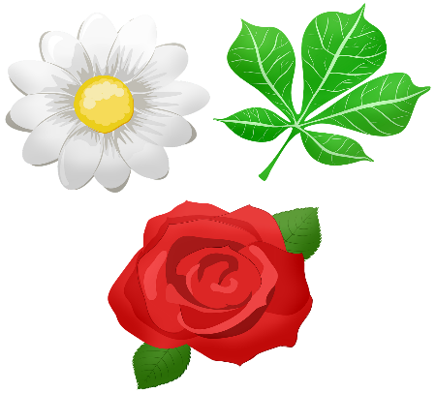  Енді кішкене ойын ойнап алайық біздің қонағымызбен  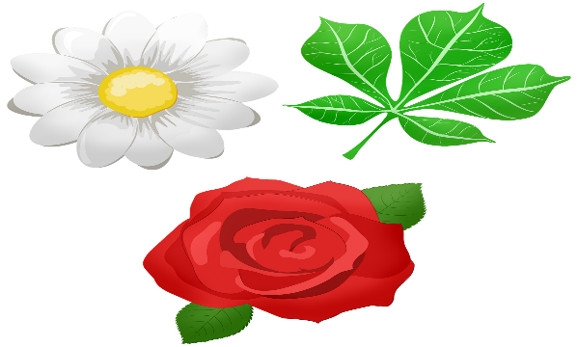  Ойын: "Гүлдерді түстеріне қарай ажырат" Шарты:жерге гүлдерді шашып тастаймын сол гүлдерді түсіне қарай екі жердегі себетке салумыз керек.  Жақсы балалар ойнды жақсы ойнадыңдар.Барлығын жақсы жасадыңдар. Гүл ханшайымымен қоштасайық та суреттерімізді сыйлайық.  Сау болыныз.    Гүл ханшайымы:Рахмет балалар суреттерін өте әдемі. Менде сендерге сыйлық сыйлайын.(Сыйлық тарату жұлдызшалы кәмпит ) .Енді балалар біз айналып топқа оралайық .(музыка әуенімен) | Көктем  Таңданады. Түстерін атайды. Қызыл, сары, көк, жасыл, ақ  Салеметсіз бе.  Жақсы салып береміз. Орындарына отырып үлгіге қарап сурет салады. Иа дайынбыз.  Гүлді.  Үлгіге қарап гүлдің суреттерін салады.  1.Қағаздың ортасына қақпақпен гүлдің бейнесін келтіре отырып қызыл түске қақпақты малып із қалдыру арқылы сурет салады.  3.Әрбір бейнеленген гүлдің суретіне мақталы таяқшамен сабағын суреттеу  Сергіту сәтін жасау.  Ойын ойнайды.  Суреттерін сыйлау. Қоштасу.  Сыйлық алу.
Рефлексивті кезең | Балалар мен сендерге қазір смайлик таратамын  осы сабақ ұнаса көңілді смайликке апарып жапсырасындар ал ұнамаса көңілсіз смайликке жапсырамыз.  Жалпы сабақ ұнады ма? | Смайлик жапсыру. Иа

Күтілетіннәтиже:

біледі: Гүлдердің түстерін біледі;
меңгереді: түстерді жақсы атай алады;
игереді: Ойынның шартына байланысты ойнай алады.

